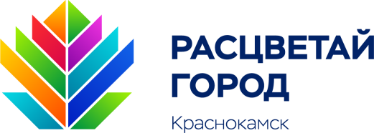

Уважаемые коллеги!

Приглашаем вас принять участие в Кейс-чемпионате общественных инициатив «ПАРтнеры», который состоится в рамках проекта «Расцветай, город!»
Организаторы: МБУ «Молодежный ресурсный центр», МОО «Общество развития продуктивных инициатив»
Кейс-чемпионат направлен на организацию взаимодействия и налаживание партнерских отношений среди ТОСов, НКО, инициативных граждан.
Цель мероприятия - поиск и внедрение новых проектных идей проведения мероприятий на территории Краснокасмкого городского округа.

Дата и время проведения: 30 апреля 2022 г в 11⁰⁰
Место проведения: МБУК «ДК Гознака»
Целевая аудитория: представители администрации КГО, ТОСов, НКО, специалисты Молодежного ресурсного центра и активные жители КГО
В программе:
- информация о Проекте «Расцветай, город!»
- творческая визитка команд участинков батла;
- Кейс-лаборатория (актуализация знаний по решению кейсов)
- командный батл;
- подведение итогов .
Формирование команды для участия в батле:
- количество участников от 4 до 6 чел.;
- команда может быть сформирована из представителей разных общественных и инициативных граждан
Все участники получат сертификат.
Для участия в мероприятии необходимо подать заявку до
28.04.2022 на электронную почту: dtv555dtv@yandex.ru

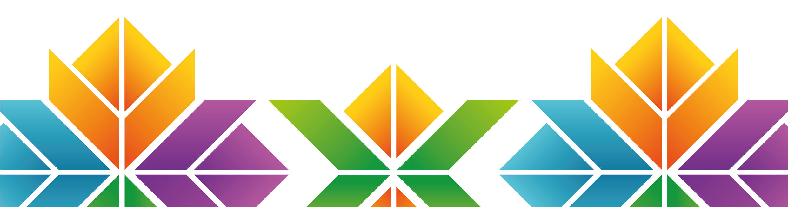
Директор МБУ «МРЦ» С.Г.Рукавишникова

